Учреждение образования

«БЕЛОРУССКИЙ ГОСУДАРСТВЕННЫЙ ТЕХНОЛОГИЧЕСКИЙ УНИВЕРСИТЕТ»

Практическое занятие № 3. Настройка сетевых интерфейсов машин виртуальной учебной сети

Студент: Валдайцев А. Д.

ФИТ 4 курс 5 группа

Преподаватель: Сазонова Д. В.

Минск 2023

# Настройка сетевых интерфейсов виртуальных машин

# Создание виртуальных сетей

Для корректной настройки сетевых интерфейсов виртуальных машин необходимо произвести следующие действия:

Виртуальные сети на данный момент уже созданы, в чем можно убедиться по состоянию сетей в Virtual Network Editor, представленное на рисунке 1.1.

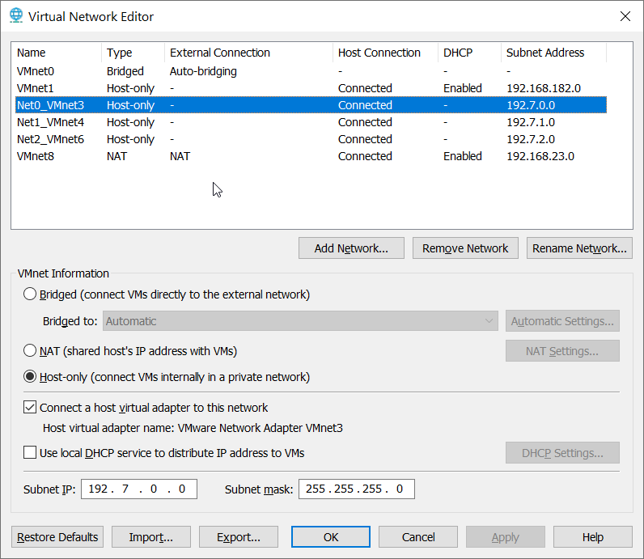

Рисунок 1.1 – Конфигурация виртуальных сетей в Virtual Network Editor

# Подключение сетевых адаптеров к виртуальным машинам

Далее необходимо добавить в каждую виртуальную машину соответствующие виртуальные адаптеры. Состояние данных адаптеров представлено на рисунках 1.2 – 1.6.

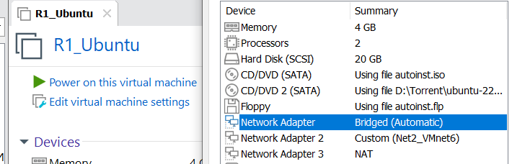

Рисунок 1.2 – Сетевые адаптеры виртуальной машины R1_Ubuntu

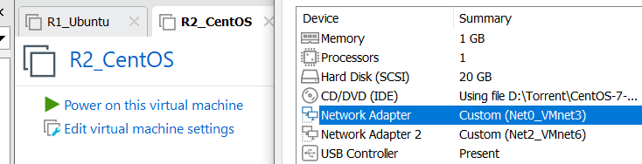

Рисунок 1.3 – Сетевые адаптеры виртуальной машины R2_CentOS

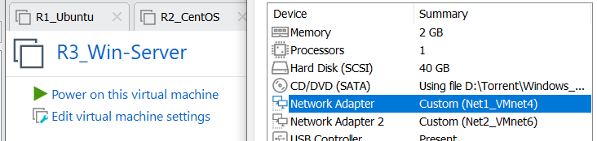

Рисунок 1.4 – Сетевые адаптеры виртуальной машины R3_Win-server

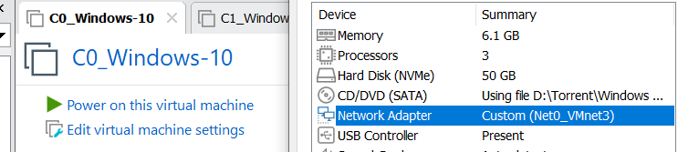

Рисунок 1.5 – Сетевые адаптеры виртуальной машины C0_Windows-10

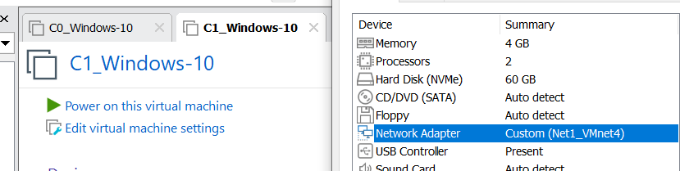

Рисунок 1.6 – Сетевые адаптеры виртуальной машины C1_Windows-10

# Настройка сети внутри виртуальных машин

# Настройка сетевых интерфейсов в ОС виртуальных машин

Далее необходимо зайти в каждую виртуальную машину и завершить настройку виртуальных интерфейсов, а после убедиться в работоспособности. Для настройки сети необходимо использовать конфигурационные файлы, которые будут загружать конфигурацию сети (в ОС Linux), либо воспользоваться графическими утилитами настройки сети (в ОС Windows).

Для начала, убедимся в том, что сетевые интерфейсы подключены в виртуальной машине виртуальных машинах. Для этого необходимо воспользоваться командой ipconfig (Windows) или ifconfig (Linux). На рисунках 1.10 – 1.12 представлен вывод этих команд на машинах R1_Ubuntu, R2_CentOS и C0_Windows-10.

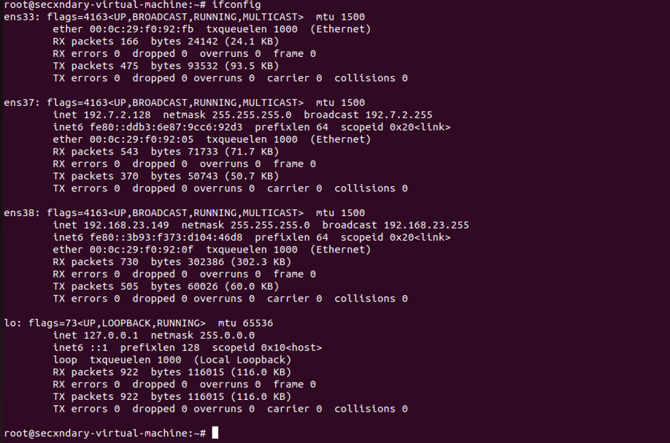

Рисунок 2.1 – Вывод команды ifconfig в ВМ R1_Ubuntu

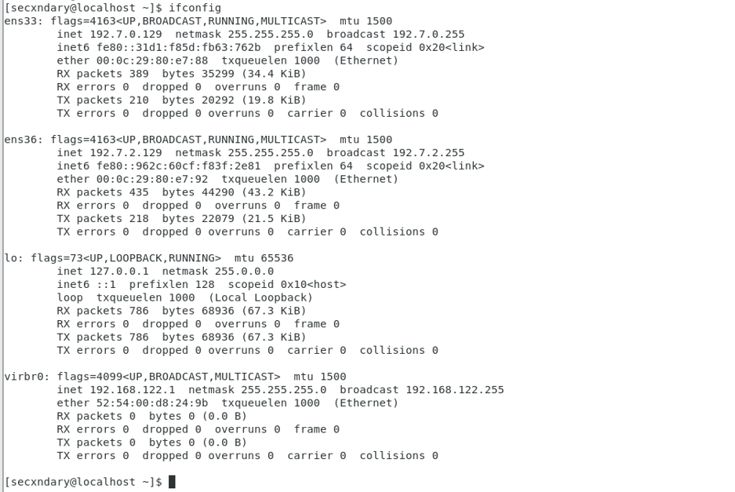

Рисунок 2.2 – Вывод команды ifconfig в ВМ R2_Centos

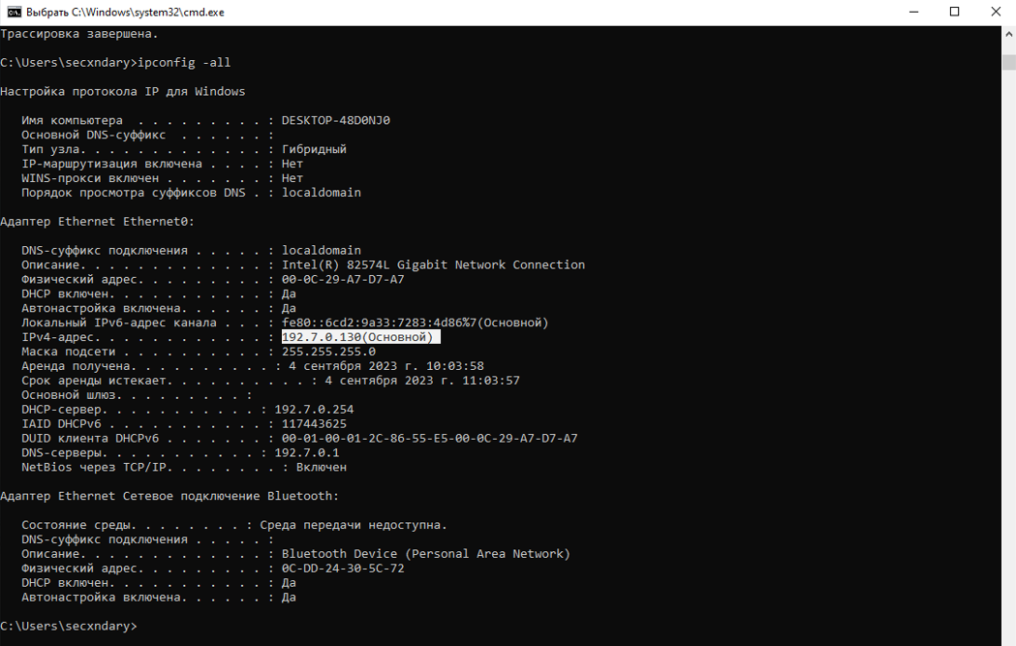

Рисунок 2.3 – Вывод команды ipconfig в ВМ C0_Win-10

Также в ОС Linux можно воспользоваться командой ip, которая является более новой версией ifconfig и предоставляет более широкий функционал для настройки сети. Вывод данной команды представлен на рисунке 2.4.

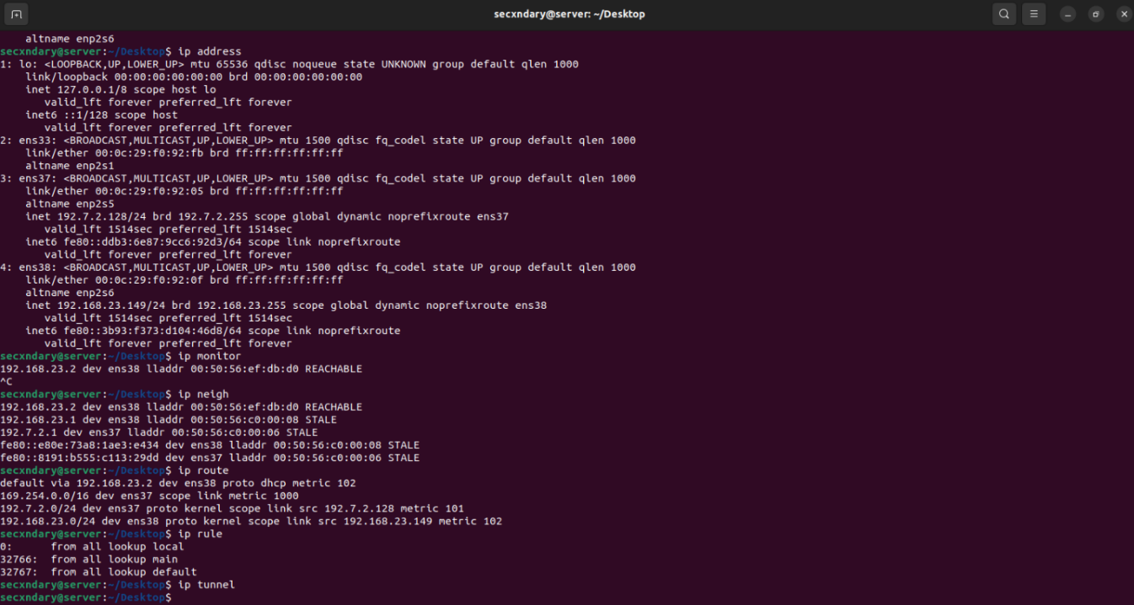

Рисунок 2.4 – Вывод команды ip в виртуальной машине R1_Ubuntu

# Настройка конфигурационных файлов

Как видно из рисунков, виртуальные адаптеры подключены. Далее необходимо произвести настройку конфигурационных файлов.

В ОС Linux (R2_CentOS) используется конфигурационный файл, находящийся в директории /etc/sysconfig/network-scripts. Обращение к данной директории представлено на рисунке 2.5.

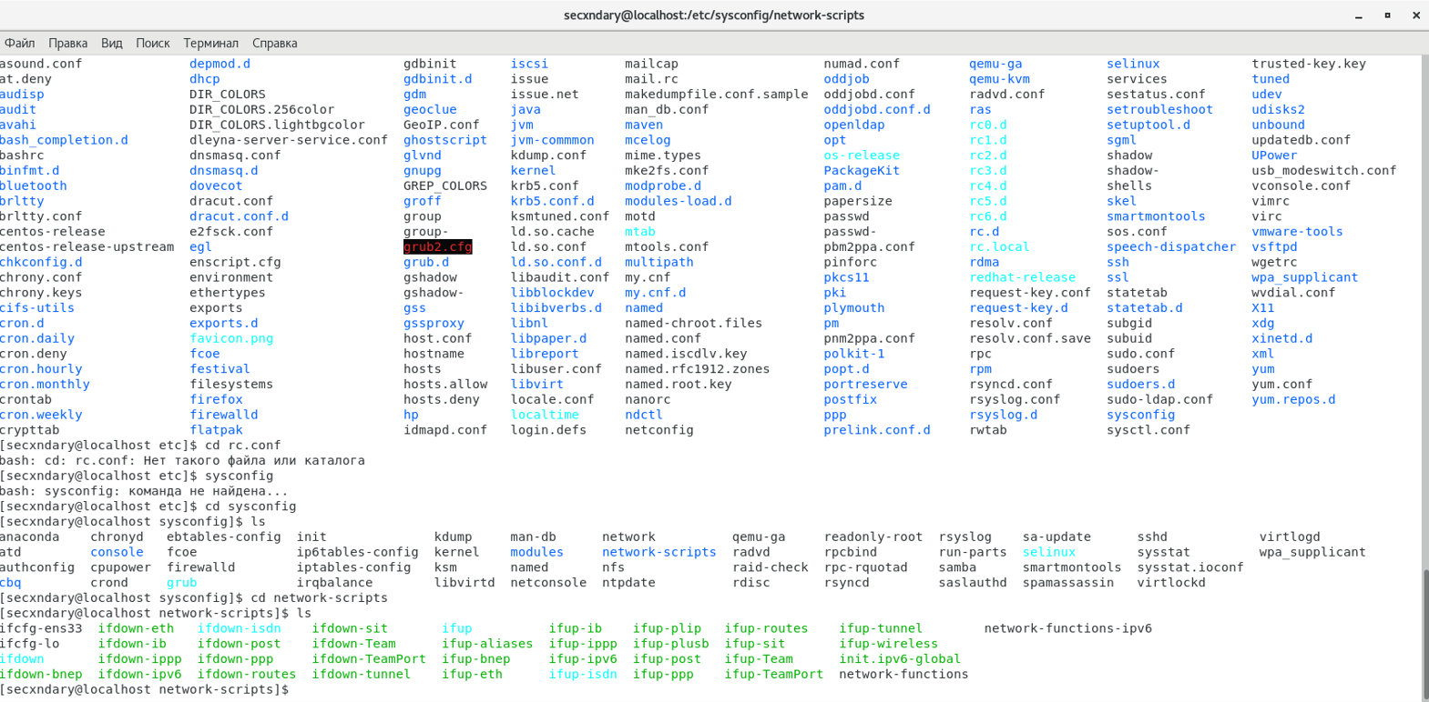

Рисунок 2.5 – Директория /etc/sysconfig/network-scripts в ОС R2_CentOS

Далее для настройки каждого интерфейса (в данном случае – интерфейса ens33) необходимо редактировать файл ifcfg-ens33. Вывести содержимое данного файла можно с помощью команды cat, представленной на рисунке 2.6.

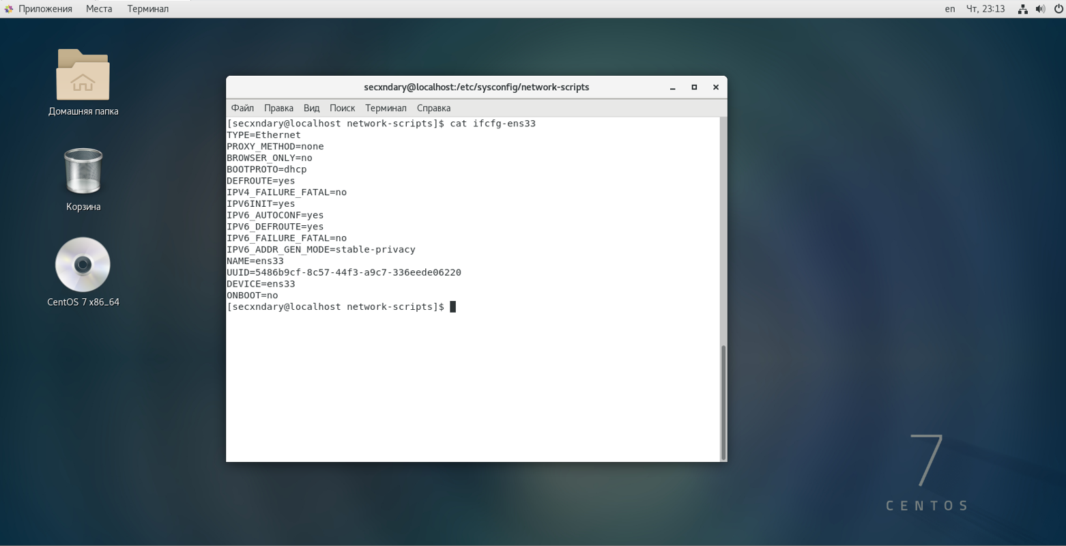

Рисунок 2.6 – Изначальное состояние файла ifcfg-ens33

Далее, необходимо отредактировать данный файл с помощью редактора nano (от имени суперпользователя). Конечная настройка конфигурационного файла представлена на рисунке 2.7.

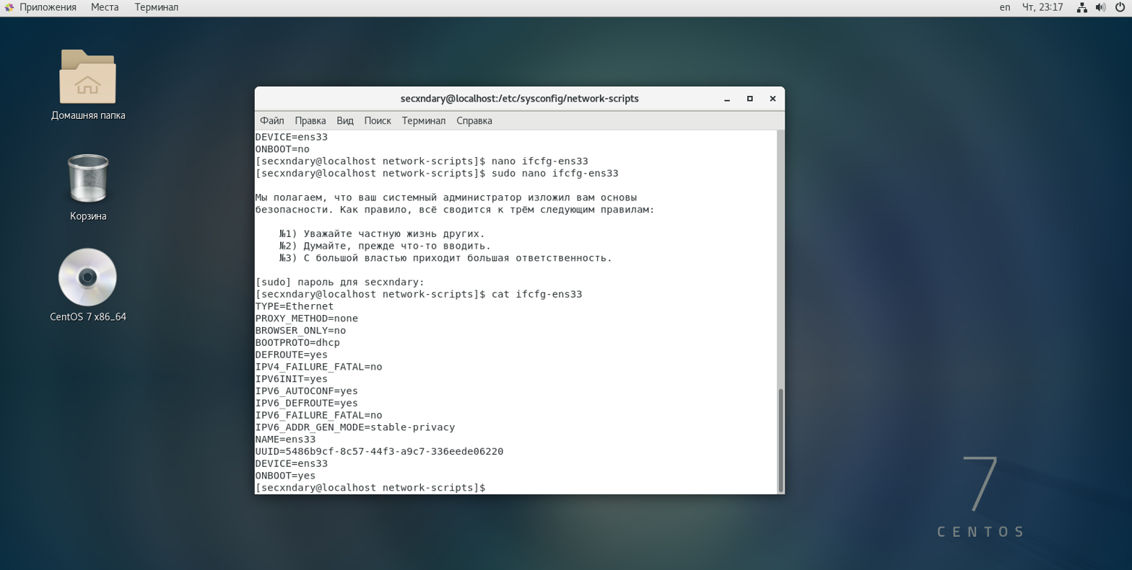

Рисунок 2.7 – Настроенный конфигурационный файл ifcfg-ens33

После данных настроек конфигурационного файла настройки будут применяться всегда при запуске системы.

В операционной системе Windows данные настройки можно произвести с помощью графического интерфейса. Настройки сети в ВМ C0_Windows-10 представлены на рисунке 2.8.

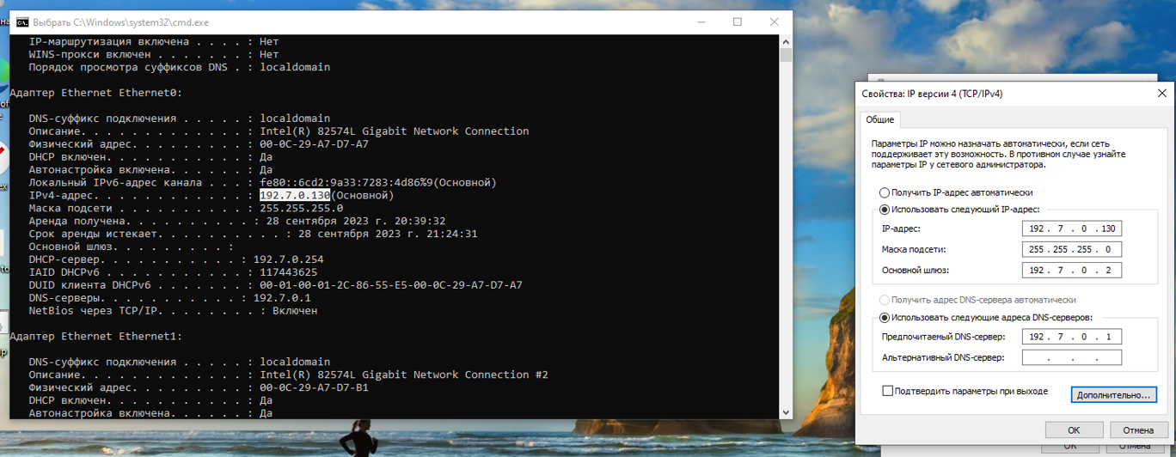

Рисунок 2.8 – Настройки сети в ВМ C0_Windows-10

Также для настройки сети в ОС Windows можно использовать редактор реестра и его раздел, отвечающий за настройку сетевых интерфейсов HKEY_LOCAL_MACHINE\SYSTEM\CurrentControlSet\Services\Tcpip\Parameters. Вывод данного раздела реестра представлен на рисунке 2.9.

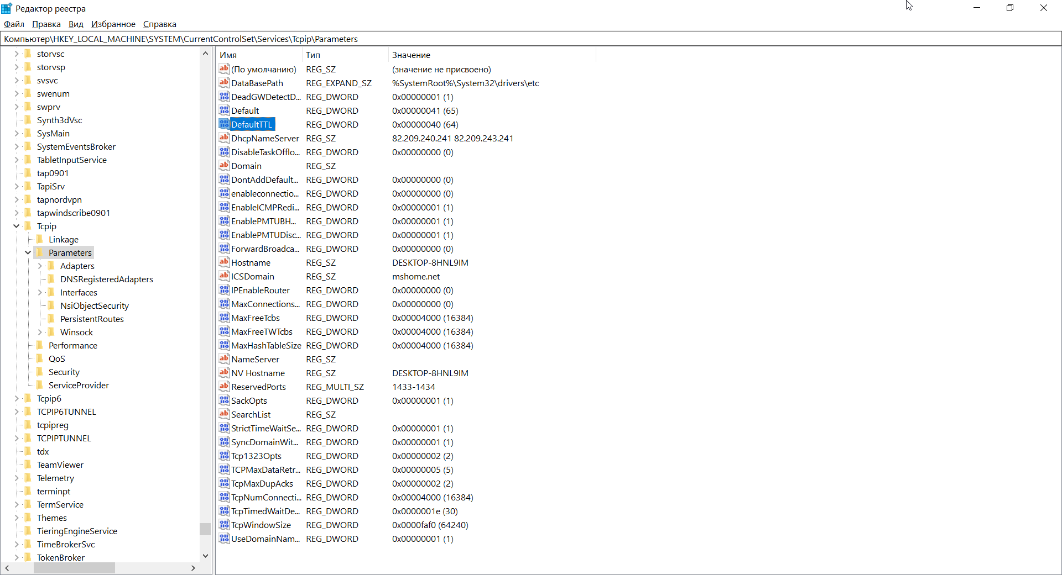

Рисунок 2.9 – Раздел реестра Tcpip\Parameters в ВМ C0_Windows-10

# Проверка доступности сети виртуальных машин

Для того, чтобы удостовериться, что сеть правильно настроена и доступна для всех виртуальных машин, можно воспользоваться командами ping и tracert. Вывод данных команд при их вводе с разных машин представлен на рисунках 3.1 – 3.4.

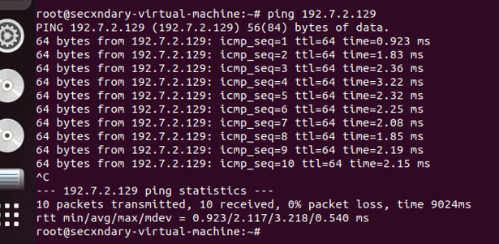

Рисунок 3.1 – Вывод команды ping между ВМ R1_Ubuntu и R2_Centos

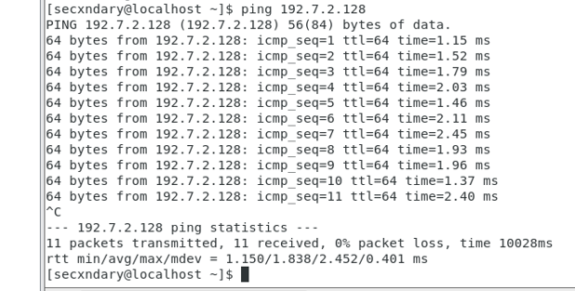

Рисунок 3.2 – Вывод команды ping между ВМ R2_Centos и R1_Ubuntu

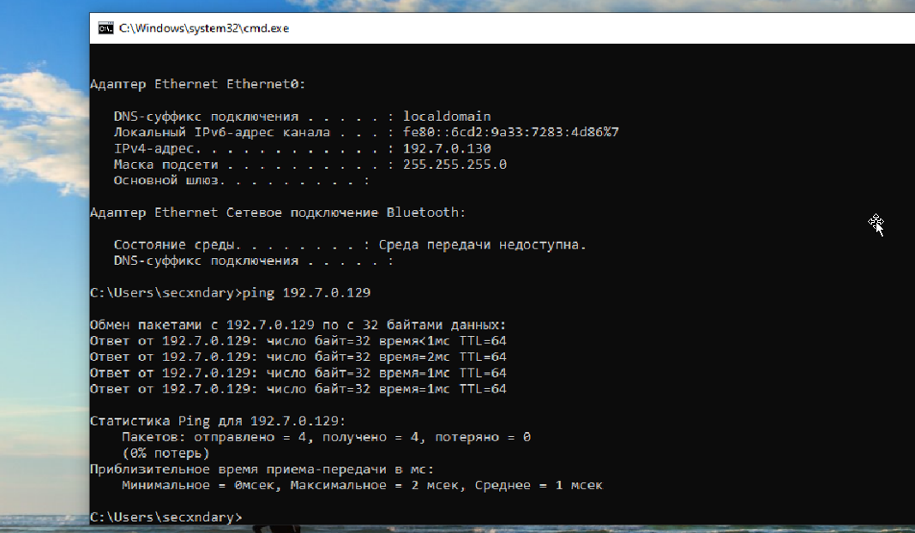

Рисунок 3.3 – Вывод команды ping между ВМ C0_Win-10 и R2_Centos

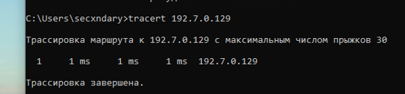

Рисунок 3.4 – Вывод команды tracert между ВМ C0_Win-10 и R2_Centos

Как видно из данных рисунков, все сети виртуальных машин настроены корректно, и имеют возможность обращения друг к другу.

# Вывод

В данной лабораторной работе была создана виртуальная сетевая инфраструктура в среде VMware Workstation и настроены сетевые интерфейсы виртуальных машин.

В ходе выполнения лабораторной работы были получены практические знания по настройке сетевой инфраструктуры в виртуальных машинах с помощью VMware Workstation, а также была проведена успешная проверка корректной работоспособности созданной инфраструктуры.

# Контрольные вопросы

*1. Что такое сетевой интерфейс?*

Сетевой интерфейс – это аппаратное или программное устройство, которое обеспечивает соединение компьютера или другого сетевого устройства с сетью. Сетевой интерфейс может быть физическим (например, сетевая карта Ethernet) или виртуальным (например, виртуальный адаптер виртуальной машины).

*2. Что такое адрес шлюза, каково назначение этого сетевого параметра?*

Адрес шлюза – это сетевой параметр, который указывает на устройство (обычно маршрутизатор), через которое проходит сетевой трафик, направляемый за пределы текущей сети. Шлюз используется для передачи данных внутри и за пределами локальной сети.

*3. Для чего служит сетевая маска?*

Сетевая маска – это сетевой параметр, который определяет, какие биты IP-адреса относятся к сети, а какие - к устройствам внутри этой сети. Она используется для выделения подсетей в IP-сети и определения, какие узлы находятся в одной и той же локальной сети.

*4. На каком уровне модели OSI/ISO выполняется маршрутизация?*

Маршрутизация выполняется на сетевом (третьем) уровне модели OSI/ISO. Этот уровень также называется сетевым уровнем, и он отвечает за маршрутизацию данных между разными сетями и подсетями.

*5. С помощью какой команды можно назначить сетевой адрес и маску подсети для сетевого интерфейса в ОС Unix? Приведите пример этой команды. Объясните синтаксис этой команды.*

Для назначения сетевого адреса и маски подсети для сетевого интерфейса в ОС Unix используется команда "ifconfig" или "ip".

Синтаксис: ifconfig [параметры] интерфейс [опции | адрес]

Пример: ifconfig eth0 192.168.206.1 netmask 255.255.0.0

*6. С помощью какой команды можно назначить сетевой адрес и маску подсети для сетевого интерфейса в ОС Windows? Приведите пример этой команды. Объясните синтаксис этой команды.*

Для назначения сетевого адреса и маски подсети для сетевого интерфейса в ОС Windows, используется команда "netsh".

Синтаксис: netsh[-a файл_псевдонима] [-c контекст] [-r удаленный_компьютер] [{команда_netsh | -f файл_сценария}]

Пример: netsh interface ipv4 set address "Имя интерфейса" static 192.168.1.2 255.255.255.0